институт ОБЩЕСТВЕННОГО МНЕНИЯ «квалитас»


394036, г. Воронеж, пр. Революции, д. 44, к. 14
тел.: (473) 251-20-75, 251-90-75
E-mail: office@qualitas.ru
Internet: http://www.qualitas.ru
ИНН 3666065119
Расчётный счёт № 40702810613400101661 ЦЧ банк СБ РФ г. Воронеж

ЕЖЕМЕСЯЧНЫЙ БЮЛЛЕТЕНЬ
СОЦИОЛОГИЧЕСКИХ СООБЩЕНИЙ
ПО г. ВОРОНЕЖУ

№ 2013-10 (190)

При использовании информации ссылка на Институт
общественного мнения «Квалитас» обязательна.
В этом выпуске:

1 раздел: ОТНОШЕНИЕ К ФЛАГУ, ГЕРБУ И ГИМНУ РОССИИ
- Назовите, пожалуйста, сверху вниз цвета государственного флага России и их расположение
- Скажите, что изображено на государственном гербе России?
- Назовите, пожалуйста, первые слова государственного гимна России
- Какие чувства Вы испытываете, когда видите государственный флаг России?
- Какие чувства Вы испытываете, когда видите государственный герб России?
- Какие чувства Вы испытываете, когда слышите государственный гимн России?

2 раздел: ЗАЩИТА ОТ ГОСУДАРСТВА: ЕСТЬ ИЛИ НЕТ?
- Чувствуете ли Вы себя защищенным от возможного произвола со стороны властей, милиции, ГИБДД, налоговиков, судов, прочих государственных структур?
- Как Вы считаете, Вы можете отстоять в России свои интересы или права в случае их нарушения?

3 раздел: о ДЕМОГРАФИЧЕСКОЙ СИТУАЦИИ В рОССИИ
- Некоторые ученые утверждают, что в связи с уменьшением численности населения России грозит демографическая катастрофа. Согласны ли Вы с этим?
- Что, на Ваш взгляд, необходимо предпринять нашему обществу для того, чтобы избежать демографической катастрофы?
- Какую позицию в отношении притока эмигрантов в Россию Вы занимаете?

4 раздел: ПРОТЕСТНЫЕ НАСТРОЕНИЯ ВОРОНЕЖЦЕВ
- Как Вы думаете, насколько возможны (вероятны) сейчас в нашем городе массовые выступления населения против роста цен, падения уровня жизни?
- Вы лично допускаете или исключаете для себя возможность принять участие в каких-либо акциях протеста?

5 раздел: Нюансы трудоустройства воронежцев
- Работаете ли Вы?
- Сколько обычно длится Ваш рабочий день?
- Чем Вас больше всего привлекает Ваша работа?
- Как бы Вы оценили производительность своей работы?
- Заключили ли Вы с работодателем документально оформленный официальный договор или только устную договоренность?
- Какую зарплату Вы получаете?

Редколлегия:

Н.А. Романович (главный редактор)
Ю.В. Митрофанов (редактор)
А.С. Михальченко (руководитель полевого исследования)

ИНФОРМАЦИОННАЯ БАЗА:
РАЗДЕЛЫ 1, 2, 4, 5:
– опрос проведен 11 – 16 октября 2013 г., опрошено 606 человек;
– метод: телефонное интервью;
– выборка репрезентативна для населения г. Воронежа старше 18 лет по полу и возрасту.

РАЗДЕЛ 3:
– опрос проведен 3 – 6 июня 2013 г., опрошено 809 человек;
– метод: телефонное интервью;
– выборка репрезентативна для населения г. Воронежа старше 18 лет по полу и возрасту.

ИНСТИТУТ ОБЩЕСТВЕННОГО МНЕНИЯ «квалитас». Тел.: (473) 251-90-75, 251-20-75

Опрос проведён ИОМ "Квалитас" 11 – 16 октября 2013 года методом телефонного интервью.
Выборка репрезентативна для населения г. Воронежа старше 18 лет по полу и возрасту.
Опрошено 606 человек.

1 раздел: ОТНОШЕНИЕ К ФЛАГУ, ГЕРБУ И ГИМНУ РОССИИ

Назовите, пожалуйста, сверху вниз цвета государственного флага России и их расположение
Таблица 1
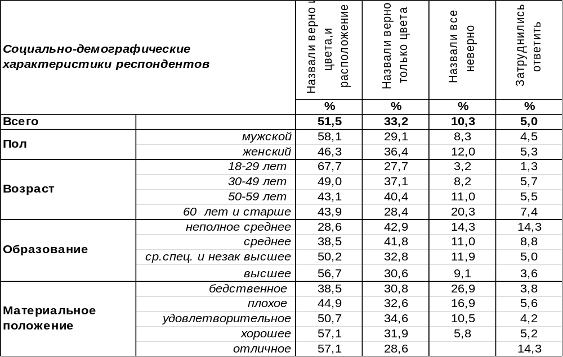
(Примечание: распределение ответов респондентов по строке составляет 100%)
Решение о восстановлении исторического флага России было принято 22 августа 1991 года. Большинство воронежцев знают цвета российского флага и их расположение (52%). Как ни странно, правильные ответы чаще давали молодые люди (68%), чем пожилые (44%). Возможно, красный стяг, водруженный над Рейхстагом, старикам более памятен, чем современный. По мере повышения уровня образования число верных ответов возрастает от 29% до 57%. Рост уровня дохода также стимулирует умножение правильных ответов от 39% до 57%.
Каждый третий опрошенный (33%) ограничил свои познания о российском флаге лишь перечислением его цветов, запутавшись в их расположении. Женщины чаще путались в том, какая полоса за какой следует (36%), чем мужчины (29%).
А каждый десятый житель города не смог назвать правильно ни цветов, ни их расположения (10%). Если среди молодежи называли все неверно только 3%, то среди пожилых людей – 20%.
Сравним ответы воронежцев и россиян в целом (всероссийский опрос проведен ВЦИОМ в августе 2013 года, опрошено 1600 жителей в 42 областях, краях и республиках России, www.wciom.ru).

Назовите, пожалуйста, сверху вниз цвета государственного флага России и их расположение

Россияне в целом превзошли воронежцев в доскональном знании российского флага (70/52).

ИНСТИТУТ ОБЩЕСТВЕННОГО МНЕНИЯ «квалитас». Тел.: (473) 251-90-75, 251-20-75
Опрос проведён ИОМ "Квалитас" 11 – 16 октября 2013 года методом телефонного интервью.
Выборка репрезентативна для населения г. Воронежа старше 18 лет по полу и возрасту.
Опрошено 606 человек.

Скажите, что изображено на государственном гербе России?
Таблица 2
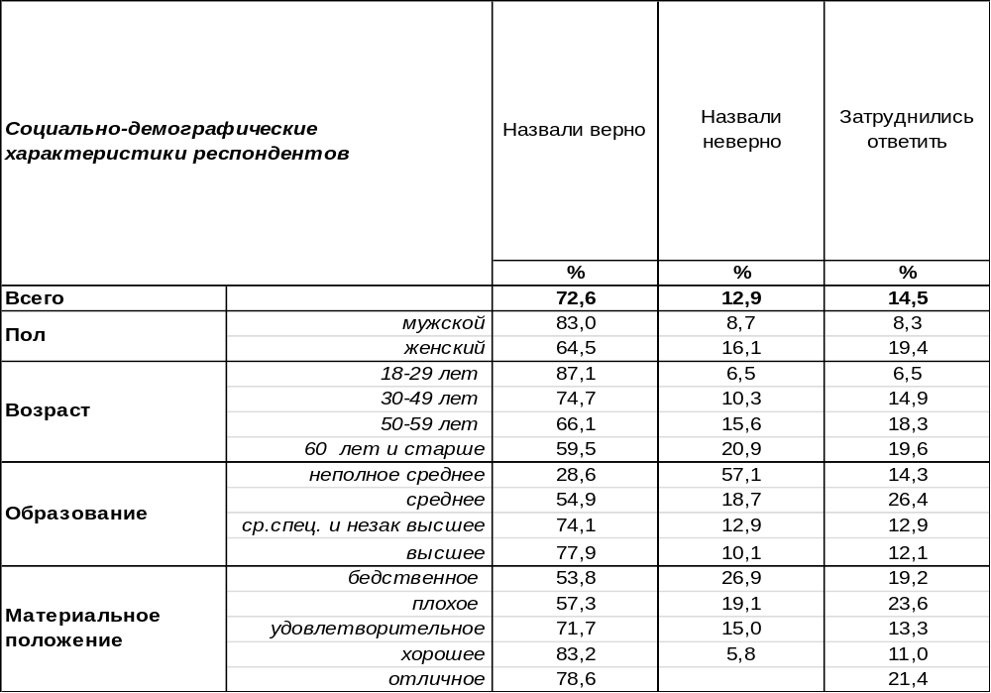
(Примечание: распределение ответов респондентов по строке составляет 100%)
Современный вид российский герб принял сравнительно недавно – в декабре 2000 года. Подавляющее большинство воронежцев (73%) правильно описали, что изображено на государственном гербе России. Среди молодежи правильно ответили 87% опрошенных, а по мере увеличения возраста респондентов число правильных ответов снижается до 60%. Рост уровня образования способствует увеличению количества правильных ответов с 29% до 78%. Хорошее материальное положение также умножает число верных ответов до 83%.
Не правильно описали российский герб 13% воронежцев. Чем старше респонденты, тем чаще они ошибались. Среди пожилых людей количество ошибок возрастает до 21%. А если у человека нет даже среднего образования, то ошибка почти гарантирована (57%).
Как выглядят ответы воронежцев на общероссийском фоне? Всероссийский опрос проведен ВЦИОМ в августе 2013 года в 130 населенных пунктах России (www.wciom.ru).

Скажите, что изображено на государственном гербе России?

В правильном описании государственного герба России воронежцы уступают (73%) жителям страны в целом (86%). При этом 14% наших земляков даже не пытались описать герб, признались, что не знают, как он выглядит (среди россиян в целом затруднились ответить только 4%).
ИНСТИТУТ ОБЩЕСТВЕННОГО МНЕНИЯ «квалитас». Тел.: (473) 251-90-75, 251-20-75
Опрос проведён ИОМ "Квалитас" 11 – 16 октября 2013 года методом телефонного интервью.
Выборка репрезентативна для населения г. Воронежа старше 18 лет по полу и возрасту.
Опрошено 606 человек.

Назовите, пожалуйста, первые слова государственного гимна России
Таблица 3
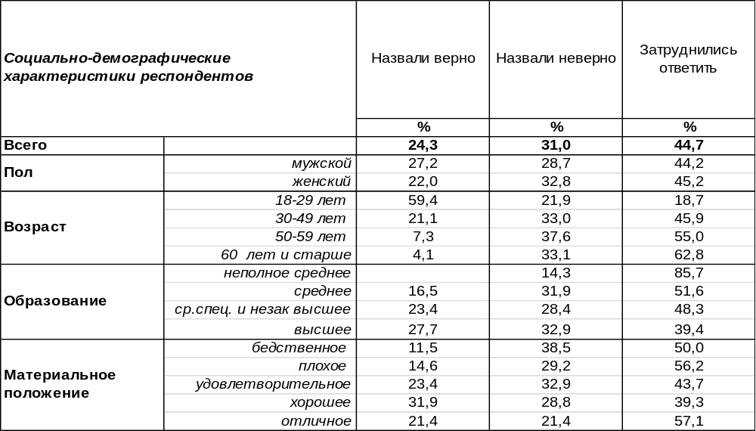
(Примечание: распределение ответов респондентов по строке составляет 100%)
Наряду с флагом и гербом гимн РФ – это один из главных официальных государственных символов. Текст гимна является неотъемлемой частью Конституции, принятие Конституции 1993 года потребовало новый гимн. Но дебаты по поводу нового гимна не утихали до декабря 2000 года, когда, наконец, был принят вариант с музыкой бывшего советского гимна и со стихами С.В.Михалкова. Но в памяти народа строки гимна пока не улеглись. Большинство воронежцев либо затруднились вспомнить первые слова государственного гимна (45%), либо назвали их неверно (31%).
Правильно продекламировали первые слова современного гимна только 24% жителей Воронежа. Чаще всего – это были молодые люди, среди которых большинство (59%) знают свой гимн. В итоге выходит, что современная молодежь лучше всего подкована по части государственной символики РФ – молодые люди лучше других знают и флаг, и герб, и гимн своей страны.
Хорошо ли знают свой гимн остальные жители России? Всероссийский опрос проведен ВЦИОМ в августе 2013 года в 42 областях, краях и республиках России (www.wciom.ru).

Назовите, пожалуйста, первые слова государственного гимна России

С сожалением отметим, что наши земляки и здесь отстают от прочих россиян в знании государственной символики РФ. Только 24% воронежцев правильно назвали первые слова гимна, тогда как среди российских граждан большинство опрошенных (54%) вспомнили эти строки.
ИНСТИТУТ ОБЩЕСТВЕННОГО МНЕНИЯ «квалитас». Тел.: (473) 251-90-75, 251-20-75
Опрос проведён ИОМ "Квалитас" 11 – 16 октября 2013 года методом телефонного интервью.
Выборка репрезентативна для населения г. Воронежа старше 18 лет по полу и возрасту.
Опрошено 606 человек.

Какие чувства Вы испытываете, когда видите ГОСУДАРСТВЕННЫЙ ФЛАГ России?
Таблица 4
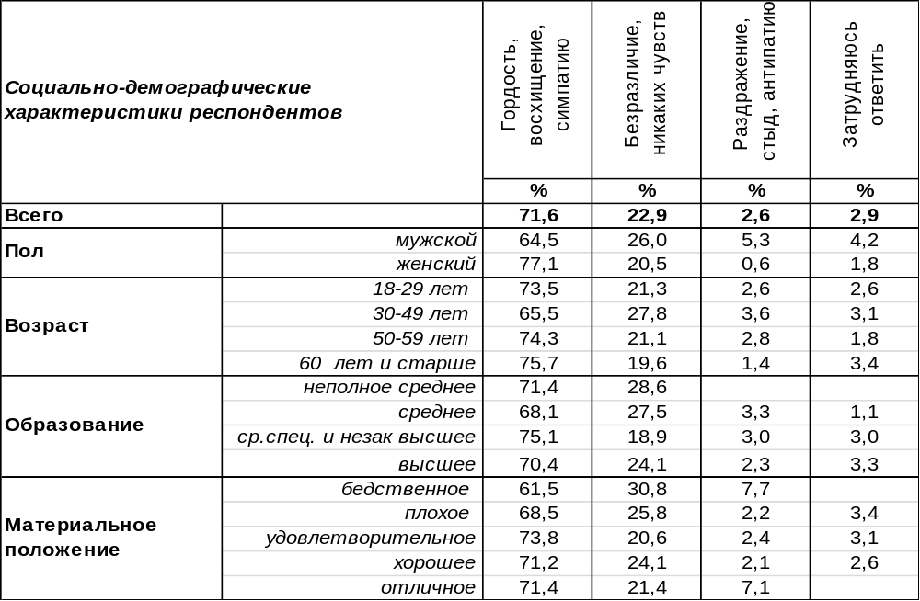
(Примечание: распределение ответов респондентов по строке составляет 100%)
Напомним, что 52% воронежцев правильно назвали цвета российского флага и последовательность их размещения. Но даже если человек путается в описании флага, это ещё не повод не испытывать гордость. Оказалось, что 72% воронежцев гордятся государственным флагом России. Причем гордятся в равной степени и молодежь (74%), и пожилые люди (76%), хотя молодые люди чаще описывают флаг правильно, а пожилые – путают цвета и их расположение. Симпатия к российскому флагу не зависит ни от возраста, ни от образования респондентов.
Равнодушны к флагу как символу российской государственности 23% горожан, а 2% опрошенных испытывают раздражение и антипатию к нему. Чаще всего флаг не нравится людям с бедственным материальным положением (8%).
Сравним реакцию на флаг воронежцев и россиян в целом. Всероссийский опрос проведен ВЦИОМ в августе 2013 года в 42 областях, краях и республиках России (www.wciom.ru).

Какие чувства Вы испытываете, когда видите государственный флаг России?

Жители России в целом чаще (83%), чем воронежцы (72%), испытывают чувство гордости и восхищения при виде российского флага. А наши земляки чаще безразличны к нему (23%), чем прочие россияне (14%).
ИНСТИТУТ ОБЩЕСТВЕННОГО МНЕНИЯ «квалитас». Тел.: (473) 251-90-75, 251-20-75
Опрос проведён ИОМ "Квалитас" 11 – 16 октября 2013 года методом телефонного интервью.
Выборка репрезентативна для населения г. Воронежа старше 18 лет по полу и возрасту.
Опрошено 606 человек.

Какие чувства Вы испытываете, когда видите ГОСУДАРСТВЕННЫЙ ГЕРБ России?
Таблица 5
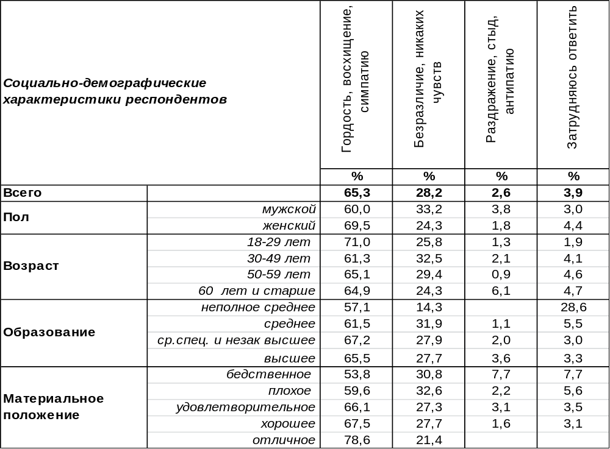
(Примечание: распределение ответов респондентов по строке составляет 100%)
Российский герб вызывает чувство гордости у 65% воронежцев. Особенно восхищаются им молодые люди (71%). По мере повышения уровня благосостояния респондентов растет их симпатия к российскому гербу: от 54% среди самых бедных до 79% среди самых богатых. Женщинам государственный герб нравится чаще (70%), чем мужчинам (60%).
Безразлично относятся к гербу своей страны 28% горожан, а у некоторых он вызывает раздражение (3%). Антипатия к гербу среди людей с бедственным материальным положением возрастает до 8%.
Сравним отношение к гербу воронежцев и россиян в целом. Всероссийский опрос проведен ВЦИОМ в августе 2013 года в 42 областях, краях и республиках России (www.wciom.ru).

Какие чувства Вы испытываете, когда видите государственный герб России?

Воронежцы реже (65%) испытывают симпатию к государственному гербу России, чем россияне в целом (81%).
ИНСТИТУТ ОБЩЕСТВЕННОГО МНЕНИЯ «квалитас». Тел.: (473) 251-90-75, 251-20-75
Опрос проведён ИОМ "Квалитас" 11 – 16 октября 2013 года методом телефонного интервью.
Выборка репрезентативна для населения г. Воронежа старше 18 лет по полу и возрасту.
Опрошено 606 человек.

Какие чувства Вы испытываете, когда слышите ГОСУДАРСТВЕННЫЙ ГИМН России?
Таблица 6
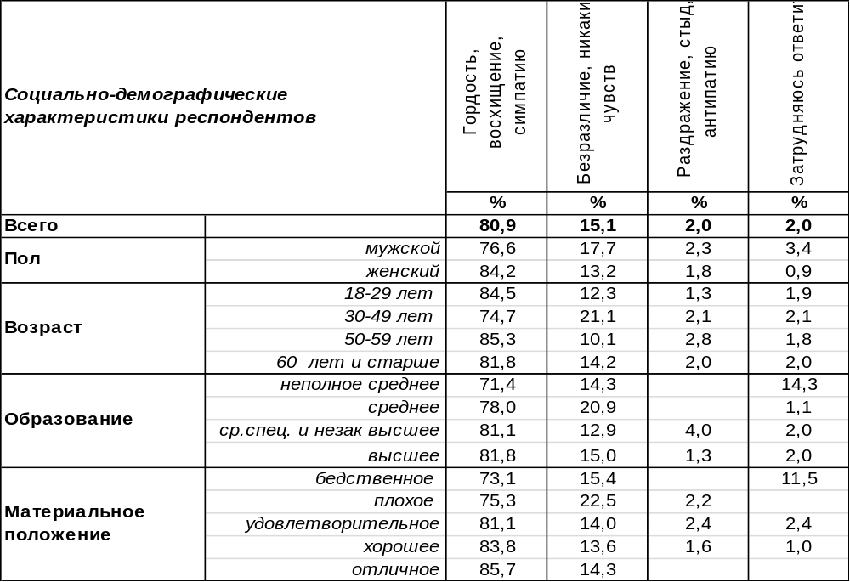
(Примечание: распределение ответов респондентов по строке составляет 100%)
При звуках государственного гимна РФ большинство воронежцев (81%) преисполняются гордости. Симпатия к российскому гимну не зависит от возраста или образования респондентов, но коррелирует с его уровнем дохода. По мере роста благосостояния горожан растет их восхищение гимном с 73% (среди самых бедных) до 86% (среди самых богатых). Женщины относятся к гимну с большим пиететом (84%), чем мужчины (77%).
Безразличен гимн для 15% горожан, а у 2% опрошенных он вызывает раздражение и антипатию.
Сравним отношение к гимну воронежцев и россиян в целом. Всероссийский опрос проведен ВЦИОМ в августе 2013 года в 42 областях, краях и республиках России (www.wciom.ru).

Какие чувства Вы испытываете, когда видите государственный гимн России?

Восхищение государственным гимном среди воронежцев (81%) почти совпадает с восхищением россиян (84%). Воронежцы больше всего гордятся не столько флагом (72%) или гербом (65%), сколько российским гимном (81%), но в то же время менее всего с ним знакомы. Напомним, что только 24% опрошенных смогли правильно назвать первые слова государственного гимна РФ (сравните: правильно описали российский флаг- 52%, герб – 73%).
ИНСТИТУТ ОБЩЕСТВЕННОГО МНЕНИЯ «квалитас». Тел.: (473) 251-90-75, 251-20-75
Опрос проведён ИОМ "Квалитас" 11 – 16 октября 2013 года методом телефонного интервью.
Выборка репрезентативна для населения г. Воронежа старше 18 лет по полу и возрасту.
Опрошено 606 человек.

2 раздел: ЗАЩИТА ОТ ГОСУДАРСТВА: ЕСТЬ ИЛИ НЕТ?

ЧУВСТВУЕТЕ ЛИ ВЫ СЕБЯ ЗАЩИЩЕННЫМ ОТ ВОЗМОЖНОГО ПРОИЗВОЛА СО СТОРОНЫ ВЛАСТЕЙ, МИЛИЦИИ, ГИБДД, НАЛОГОВИКОВ, СУДОВ, ПРОЧИХ ГОСУДАРСТВЕННЫХ СТРУКТУР?
Таблица 7
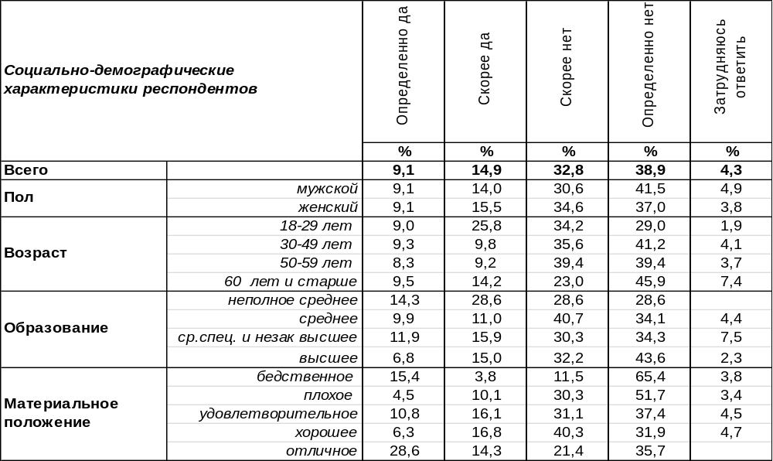
(Примечание: распределение ответов респондентов по строке составляет 100%)
В целом 24% воронежцев чувствуют себя защищенными от произвола различных государственных структур. Чувство защищенности среди молодежи в два раза выше (35%), чем среди людей старшего поколения (17% –50-55 лет). Среди богатых людей ощущают себя в безопасности 43% опрошенных, тогда как среди горожан с плохим материальным положением – только 15%. Однако 72% горожан полагают, что никто не сможет защитить их от произвола со стороны властей.
Первый раз мы задали этот вопрос воронежцам в 2008 году [Бюллетень 2008-09] и сегодня его повторили. Что изменилось в общественном мнении за это время?

Чувствуете ли Вы себя защищенным от возможного произвола со стороны властей,
милиции, ГИБДД, налоговиков, судов, прочих государственных структур?

За последние пять лет чувство защищенности воронежцев повысилось с 11% до 24%. Не удивительно – ведь 2008 год был годом кризиса, и многие граждане потеряли работу и средства к существованию, поэтому чувство защищенности тогда было крайне низким. Годы стабилизации способствовали укреплению этого чувства, но подавляющее большинство воронежцев так его и не приобрели.
ИНСТИТУТ ОБЩЕСТВЕННОГО МНЕНИЯ «квалитас». Тел.: (473) 251-90-75, 251-20-75
Опрос проведён ИОМ "Квалитас" 11 – 16 октября 2013 года методом телефонного интервью.
Выборка репрезентативна для населения г. Воронежа старше 18 лет по полу и возрасту.
Опрошено 606 человек.

КАК ВЫ СЧИТАЕТЕ, ВЫ МОЖЕТЕ ОТСТОЯТЬ В РОССИИ СВОИ ИНТЕРЕСЫ ИЛИ ПРАВА В СЛУЧАЕ ИХ НАРУШЕНИЯ?
Таблица 8
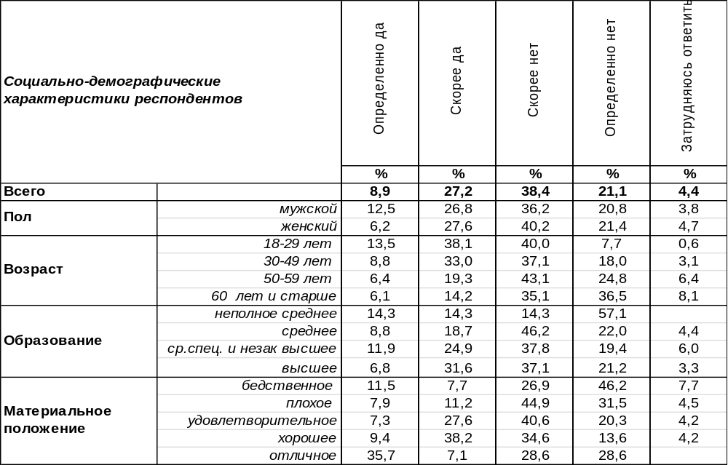
(Примечание: распределение ответов респондентов по строке составляет 100%)
В целом 36% воронежцев считают, что смогут отстоять свои права в России в случае их нарушения. Чаще всего это мнение молодежи (52%). Реже всего так думают пожилые люди (20%). Состоятельные граждане уверены в этом в большей степени, чем беднота.
В то же время 60% жителей Воронежа полагают, что отстоять свои интересы в случае их нарушения в России не удастся. Наиболее исполнены пессимизма в этом отношении люди с плохим материальным положением (76%).
Пять лет назад мы уже задавали воронежцам этот вопрос [Бюллетень 2008-09]. Что изменилось?

Как Вы считаете, Вы можете отстоять в России свои интересы или права
в случае их нарушения?

За последние годы, судя по ответам воронежцев, наметился сдвиг в положительную сторону. Количество горожан, которые рассчитывают на успех в борьбе за свои права в случае их нарушения, возросло с 24 до 36%.
ИНСТИТУТ ОБЩЕСТВЕННОГО МНЕНИЯ «квалитас». Тел.: (473) 251-90-75, 251-20-75
Опрос проведён ИОМ "Квалитас" 3 – 6 июня 2013 года методом телефонного интервью.
Выборка репрезентативна для населения г. Воронежа старше 18 лет по полу и возрасту.
Опрошено 809 человек.

3 раздел: О ДЕМОГРАФИЧЕСКОЙ СИТУАЦИИ В РОССИИ

Некоторые ученые утверждают, что в связи с уменьшением численности населения России грозит демографическая катастрофа. Согласны ли Вы с этим?
Таблица 9
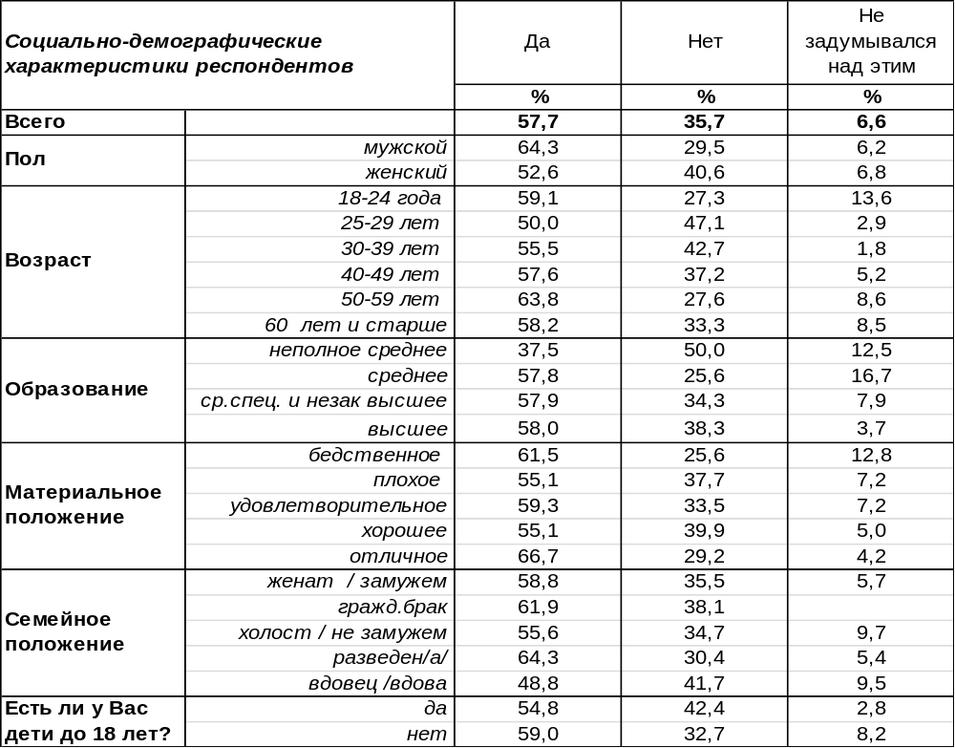
(Примечание: распределение ответов респондентов по строке составляет 100%)
Смертность в России превышает рождаемость, начиная с 1992 года. Большинство воронежцев (58%) согласны с тем, что России грозит демографическая катастрофа в связи с уменьшением численности населения. Среди людей старше 50 лет ожидание катастрофы свойственно 64% опрошенных. В то же время 36% горожан никаких тревожных предчувствий в этом плане не имеют, а 6% жителей Воронежа просто не задумывались над этим.
Сравним, как изменились настроения горожан по поводу демографических ожиданий за последнее десятилетие.

Некоторые ученые утверждают, что в связи с уменьшением численности населения России
грозит демографическая катастрофа. Согласны ли Вы с этим?

Беспокойство воронежцев по поводу вымирания России с 2003 года уменьшилось с 80% до 58%. С каждым годом снижается острота восприятия проблемы, что, однако не означает исчезновение самой проблемы.
ИНСТИТУТ ОБЩЕСТВЕННОГО МНЕНИЯ «квалитас». Тел.: (473) 251-90-75, 251-20-75
Опрос проведён ИОМ "Квалитас" 3 – 6 июня 2013 года методом телефонного интервью.
Выборка репрезентативна для населения г. Воронежа старше 18 лет по полу и возрасту.
Опрошено 809 человек.

Что, на Ваш взгляд, необходимо предпринять нашему обществу для того, чтобы избежать демографической катастрофы?
Таблица 10 (Окончание на следующей странице)
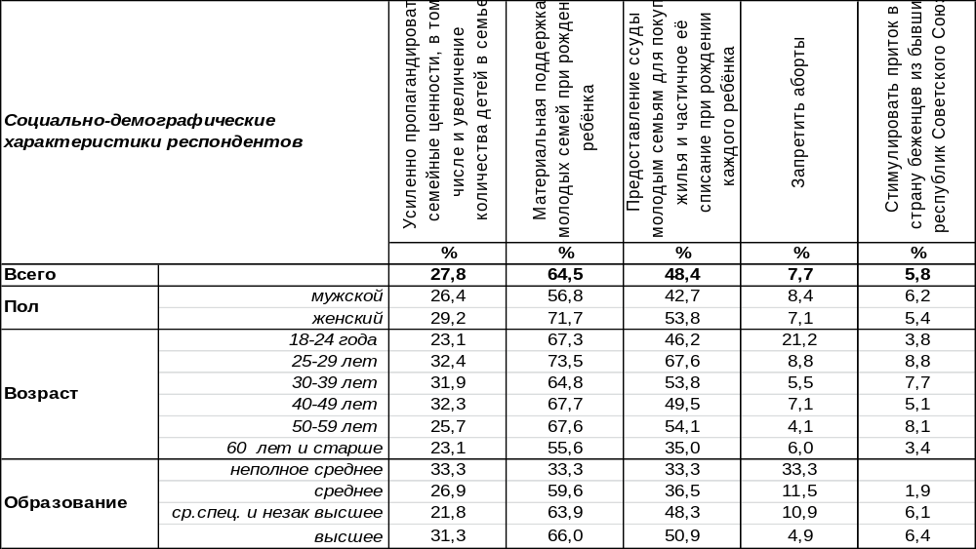
(Примечание: ответили 467 респондентов, которые согласны, что России грозит демографическая катастрофа; ввиду того, что на вопрос допускалось несколько вариантов ответа,
распределение ответов респондентов по строке превышает 100%)
Более всего люди уповают в решении демографической катастрофы на материальную поддержку молодых семей (65%) и на предоставление им ссуды (48%). Хотя, как свидетельствует статистика, материальная обеспеченность вовсе не гарантирует многодетности. Напротив, богатые люди имеют от силы одного-двух, а то и вовсе не имеют детей. Пропаганда семейных ценностей, по мнению 28% населения, могла бы поправить эту ситуацию. Сравним взгляды населения на эту проблему в последние годы.

Что, на Ваш взгляд, необходимо предпринять нашему обществу для того, чтобы избежать
демографической катастрофы? (начало)

Самыми популярными мерами для предотвращения демографической катастрофы в глазах населения были и остаются финансовые пути решения проблемы (материальная поддержка и предоставление ссуды). За последние годы выросло с 3% до 8% число сторонников запрета абортов. А число сторонников стимуляции притока беженцев увеличилось с 1% до 6%.
ИНСТИТУТ ОБЩЕСТВЕННОГО МНЕНИЯ «квалитас». Тел.: (473) 251-90-75, 251-20-75
Опрос проведён ИОМ "Квалитас" 3 – 6 июня 2013 года методом телефонного интервью.
Выборка репрезентативна для населения г. Воронежа старше 18 лет по полу и возрасту.
Опрошено 809 человек.

Что, на Ваш взгляд, необходимо предпринять нашему обществу для того, чтобы избежать демографической катастрофы?
Окончание таблицы 10
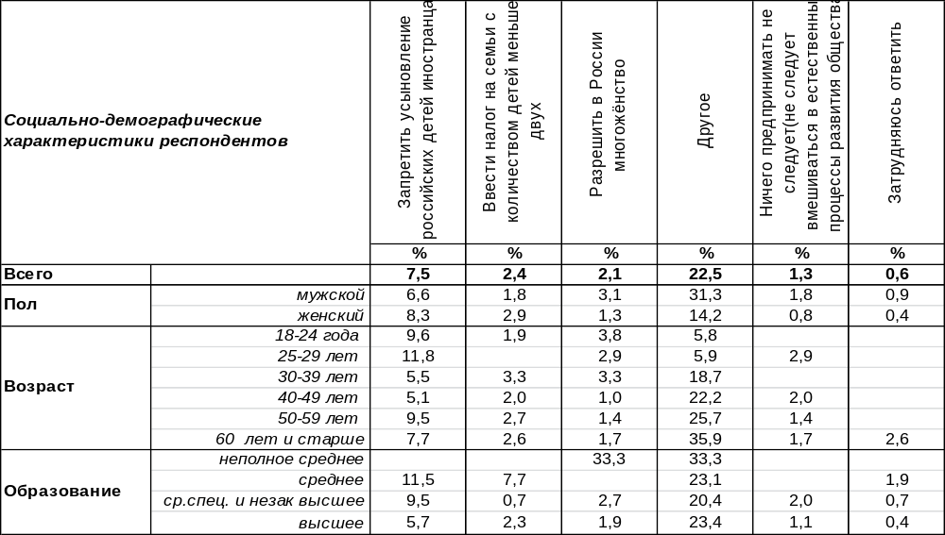
Растет число людей, убежденных, что пропаганда семейных ценностей в силах предотвратить демографическую катастрофу. Мода – это флагман современного мира. И если в Россию вернется «мода на детей», есть шанс на возрождение. «Мода – это управляемая эпидемия», - говорят эксперты. То есть управлять ей возможно, а значит, целенаправленная работа по пропаганде семейных ценностей может иметь успех.

Что, на Ваш взгляд, необходимо предпринять нашему обществу для того, чтобы избежать
демографической катастрофы? (окончание)

За последние годы выросло число сторонников запрета на усыновление иностранцами российских детей (с 3% до 8%). Самые непопулярные меры на сегодня – это введение налога на бездетность (2%) и многоженство (2%).
ИНСТИТУТ ОБЩЕСТВЕННОГО МНЕНИЯ «квалитас». Тел.: (473) 251-90-75, 251-20-75
Опрос проведён ИОМ "Квалитас" 3 – 6 июня 2013 года методом телефонного интервью.
Выборка репрезентативна для населения г. Воронежа старше 18 лет по полу и возрасту.
Опрошено 809 человек.

Какую позицию в отношении притока эмигрантов в Россию вы занимаете?
Таблица 11
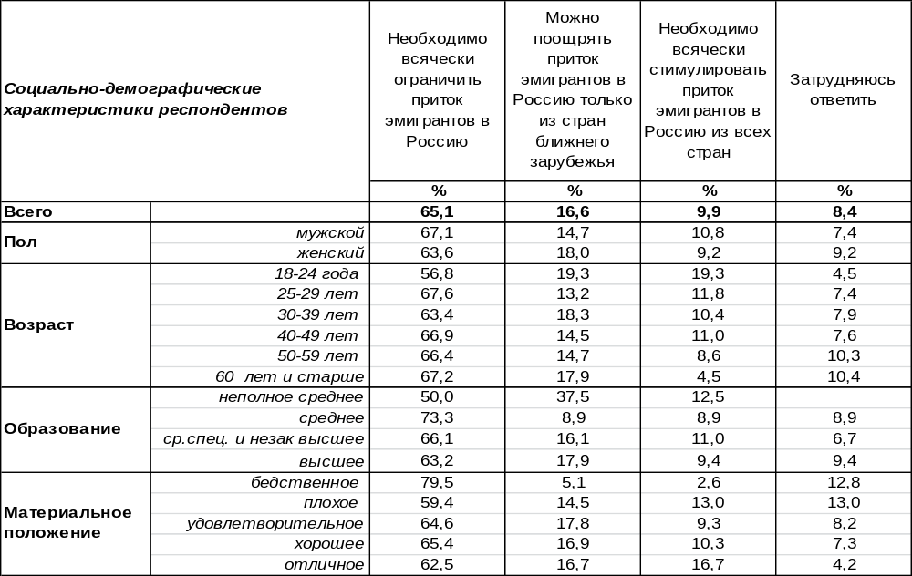
(Примечание: распределение ответов респондентов по строке составляет 100%)
Проблему нехватки рабочей силы Россия сегодня решает за счет мигрантов, которые неприхотливы в условиях проживания, нетребовательны в социальных правах и согласны работать за мизерную зарплату. Но непритязательность приезжих вовсе не обеспечивает им лояльное отношение среди населения. Большинство воронежцев (65%) выступает против притока эмигрантов в Россию. Всячески ограничить их въезд в страну считают необходимым 80% опрошенных среди самых бедных. Возможно, неимущие видят в них своих конкурентов за рабочее место. Чем богаче респонденты, тем лояльнее они к приезжим. В целом по городу каждый десятый житель готов открыть границы России для всех, а 17% горожан – только для эмигрантов из стран ближнего зарубежья.
Как менялась позиция горожан по этому вопросу за последние десять лет?

Какую позицию в отношении притока эмигрантов в Россию Вы занимаете?

Прошедшее десятилетие увеличило число сторонников всяческого ограничения притока эмигрантов в Россию с 56% до 65%.
ИНСТИТУТ ОБЩЕСТВЕННОГО МНЕНИЯ «квалитас». Тел.: (473) 251-90-75, 251-20-75
Опрос проведён ИОМ "Квалитас" 11 – 16 октября 2013 года методом телефонного интервью.
Выборка репрезентативна для населения г. Воронежа старше 18 лет по полу и возрасту.
Опрошено 606 человек.

4 раздел: ПРОТЕСТНЫЕ НАСТРОЕНИЯ ВОРОНЕЖЦЕВ

КАК ВЫ ДУМАЕТЕ, НАСКОЛЬКО ВОЗМОЖНЫ (ВЕРОЯТНЫ) СЕЙЧАС В НАШЕМ ГОРОДЕ МАССОВЫЕ ВЫСТУПЛЕНИЯ НАСЕЛЕНИЯ ПРОТИВ РОСТА ЦЕН, ПАДЕНИЯ УРОВНЯ ЖИЗНИ?
Таблица 12
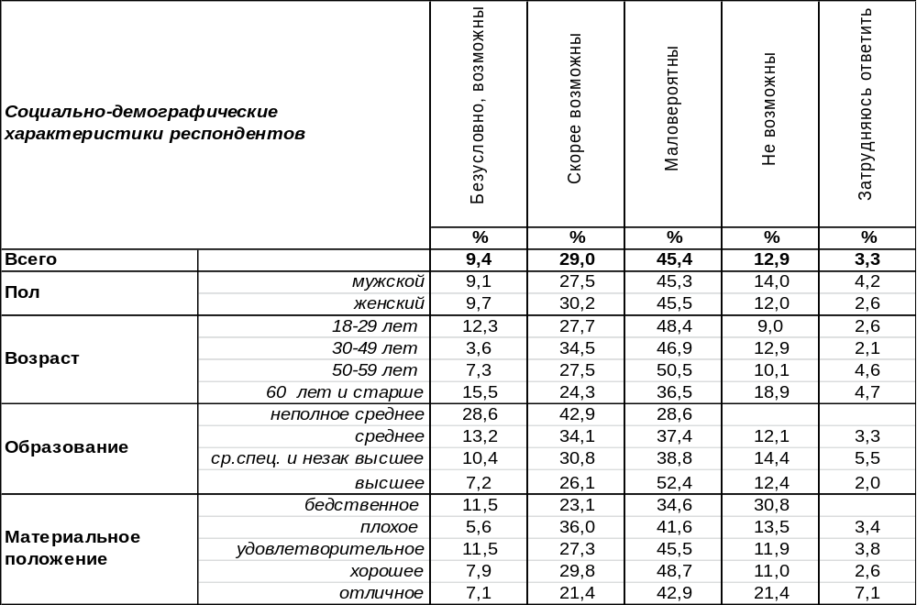
(Примечание: распределение ответов респондентов по строке составляет 100%)
В настоящее время 38% воронежцев допускают возможность массовых выступлений населения против роста цен и падения уровня жизни. В то же время 58% жителей города отрицают такую вероятность.
Сравним ответы воронежцев на этот вопрос за последние годы.

Как Вы думаете, насколько возможны сейчас в Вашем городе массовые выступления
населения против роста цен, падения уровня жизни?

Потенциальная возможность массовых протестов против падения уровня жизни ещё в 2012 году была достаточно велика (51%), а в 2013 году она пошла на убыль и уменьшилась до 38%. За все время измерения вероятность массовых выступлений против роста цен никогда ещё не были так мала.
ИНСТИТУТ ОБЩЕСТВЕННОГО МНЕНИЯ «квалитас». Тел.: (473) 251-90-75, 251-20-75
Опрос проведён ИОМ "Квалитас" 11 – 16 октября 2013 года методом телефонного интервью.
Выборка репрезентативна для населения г. Воронежа старше 18 лет по полу и возрасту.
Опрошено 606 человек.

ВЫ ЛИЧНО ДОПУСКАЕТЕ ИЛИ ИСКЛЮЧАЕТЕ ДЛЯ СЕБЯ ВОЗМОЖНОСТЬ ПРИНЯТЬ УЧАСТИЕ В КАКИХ-ЛИБО АКЦИЯХ ПРОТЕСТА?
Таблица 13
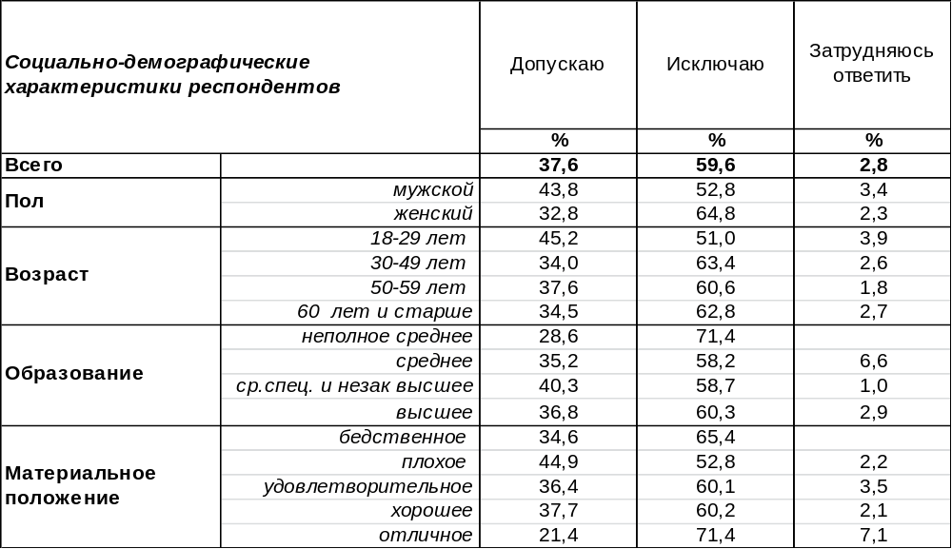
(Примечание: распределение ответов респондентов по строке составляет 100%)
Большинство населения Воронежа (60%) исключает для себя возможность участия в каких-либо акциях протеста. Среди богатых не желают выходить на митинги 71% опрошенных. Допускают вероятность личного участия в массовых выступлениях только 38% горожан. Плохое материальное положение может подвигнуть «на баррикады» 45% опрошенных. Молодые люди чаще готовы к активным протестам (45%), чем пенсионеры (34%).
Сравним результаты опросов за прошедшие годы.

Вы лично допускаете или исключаете для себя возможность принять участие
в каких-либо акциях протеста?

По отношению к 2012 году решимость горожан лично участвовать в массовых протестах, похоже, начала таять. Хотя изменения в результатах опроса пока не выходят за рамки статистической погрешности.
ИНСТИТУТ ОБЩЕСТВЕННОГО МНЕНИЯ «квалитас». Тел.: (473) 251-90-75, 251-20-75
Опрос проведён ИОМ "Квалитас" 11 – 16 октября 2013 года методом телефонного интервью.
Выборка репрезентативна для населения г. Воронежа старше 18 лет по полу и возрасту.
Опрошено 606 человек.

5 раздел: НЮАНСЫ ТРУДОУСТРОЙСТВА ВОРОНЕЖЦЕВ

РАБОТАЕТЕ ЛИ ВЫ?
Таблица 14
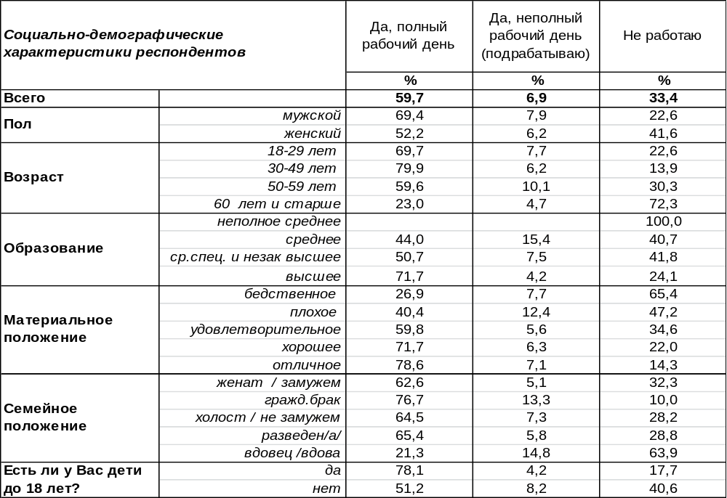
(Примечание: распределение ответов респондентов по строке составляет 100%)
В целом две трети воронежцев сегодня работают, из них полный рабочий день - 60%, неполный – 7%. Среди мужского населения работающих насчитывается 72%, среди женского - 58%.
Каждый третий житель города Воронежа не работает. Среди людей пенсионного возраста это число возрастает до 72%. По мере роста материального благосостояния горожан количество неработающих среди них сокращается с 65% (среди самых бедных) до 14% (среди самых богатых).
Сравним ответы воронежцев на этот вопрос в прошлые годы.

Работаете ли Вы?

За последние шесть лет число горожан, занятых полный рабочий день возросло с 48% до 60%, а число нигде не работающих уменьшилось с 47% до 33%.
ИНСТИТУТ ОБЩЕСТВЕННОГО МНЕНИЯ «квалитас». Тел.: (473) 251-90-75, 251-20-75
Опрос проведён ИОМ "Квалитас" 11 – 16 октября 2013 года методом телефонного интервью.
Выборка репрезентативна для населения г. Воронежа старше 18 лет по полу и возрасту.
Опрошено 606 человек.

СКОЛЬКО ОБЫЧНО ДЛИТСЯ ВАШ РАБОЧИЙ ДЕНЬ?
Таблица 15
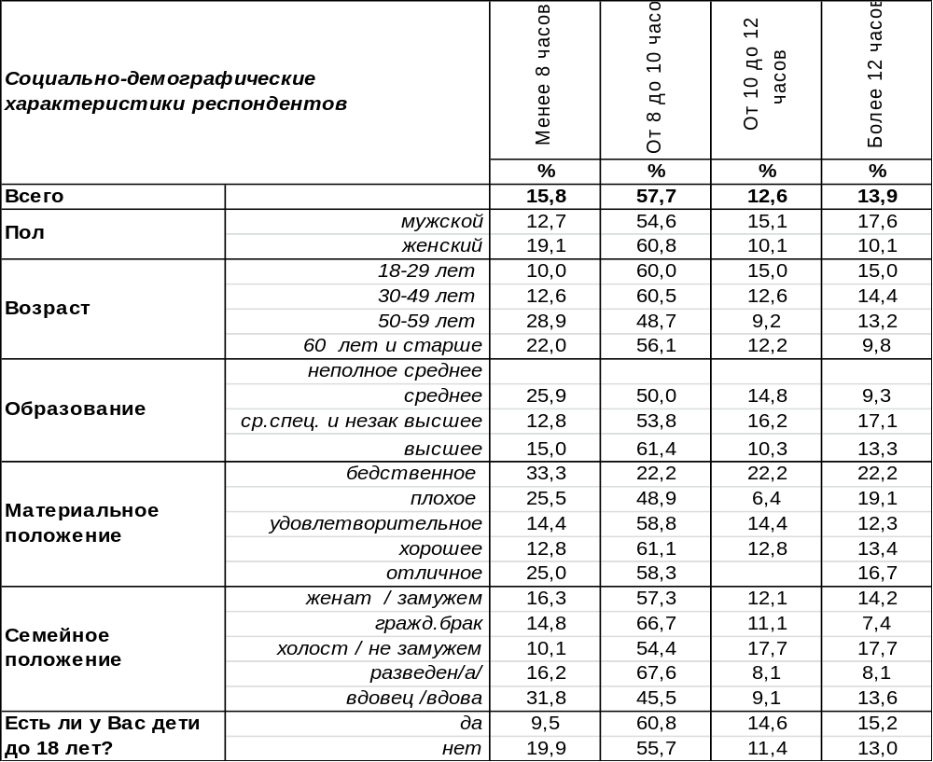
(Примечание: отвечали только работающие респонденты - 404 человека;
распределение ответов респондентов по строке составляет 100%)
Восьмичасовой рабочий день, указанный в трудовом кодексе, не является для воронежцев непреложным правилом, а только некоторым ориентиром. Хотя продолжительность рабочего дня большинства трудящихся (58%) составляет от 8 до 10 часов в день, у некоторых он может длиться от 10 до 12 часов (13%), а у иных и того больше – свыше 12 часов (14%). Менее восьми часов трудятся 16% граждан, чаще всего – это горожане старше 50 лет (29%).
Сравнивая результаты прошлых опросов, не наблюдаем существенных изменений в рабочем графике воронежцев, за исключением того, что число трудоголиков (у которых рабочий день длится свыше 12 часов) увеличилось с 8% до 14% за пять последних лет.

Сколько обычно длится Ваш рабочий день?

ИНСТИТУТ ОБЩЕСТВЕННОГО МНЕНИЯ «квалитас». Тел.: (473) 251-90-75, 251-20-75
Опрос проведён ИОМ "Квалитас" 11 – 16 октября 2013 года методом телефонного интервью.
Выборка репрезентативна для населения г. Воронежа старше 18 лет по полу и возрасту.
Опрошено 606 человек.

ЧЕМ ВАС БОЛЬШЕ ВСЕГО ПРИВЛЕКАЕТ ВАША РАБОТА?
Таблица 16
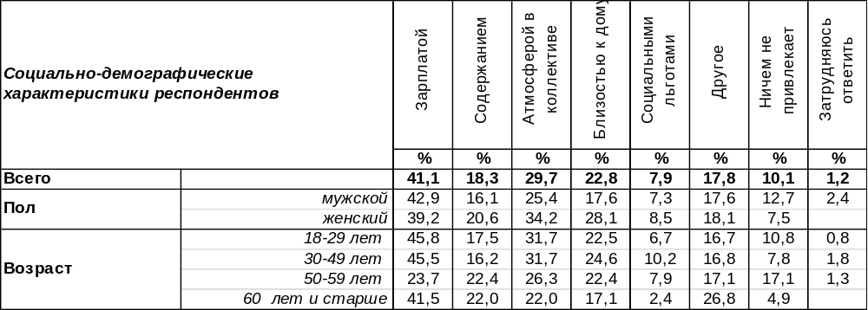
(Примечание: отвечали только работающие респонденты – 404 человека;
ввиду того, что на вопрос допускалось несколько вариантов ответа, распределение
ответов респондентов по строке превышает 100%)
Самое привлекательное в работе, по мнению 41% воронежцев, это зарплата. Чем состоятельнее респонденты, тем чаще они так отвечали (от 11% среди бедных до 50% среди богатых). Зарплата для мужчин важнее (43%), чем для женщин (39%), а содержание работы важнее для женщин (21%), чем для мужчин (16%). Но содержание работы по значимости для воронежцев вовсе не на втором месте, и даже не на третьем. На втором месте – атмосфера в коллективе (30%), на третьем – близость к дому (23%). Женщины особенно ценят и возможность пообщаться с коллегами (34%), и работу рядом с домом (28%). Лишь на четвертом месте в этом ряду - содержание работы (18%), то есть работа как ценность или как удовольствие. Социальные льготы сегодня слабо мотивируют людей (8%). А каждый десятый горожанин признался, что не любит свою работу (10%). Среди людей старше 50 лет число подобных ответов возрастает почти вдвое (17%). Разведенные пары чаще совершенно неудовлетворены (19%) своей работой, чем состоящие в законном браке супруги (9%). Но самое большое отторжение вызывает работа среди людей с бедственным материальным положением – 78% из них её терпеть не могут. В графе «другое» собраны такие ответы как «удобный график», «отношение начальства», «привычка», «возможность ездить в командировки».
Как менялось мнение респондентов по этому вопросу в последние годы?

Чем Вас больше всего привлекает Ваша работа?

По сравнению с кризисным 2008 годом несколько снизилась важность размера зарплаты (с 51% до 41%). За последние пять лет сохранили свою значимость такие параметры, как атмосфера в коллективе и близость к дому. Продолжает понижаться важность содержания работы.
ИНСТИТУТ ОБЩЕСТВЕННОГО МНЕНИЯ «квалитас». Тел.: (473) 251-90-75, 251-20-75
Опрос проведён ИОМ "Квалитас" 11 – 16 октября 2013 года методом телефонного интервью.
Выборка репрезентативна для населения г. Воронежа старше 18 лет по полу и возрасту.
Опрошено 606 человек.

КАК БЫ ВЫ ОЦЕНИЛИ ПРОИЗВОДИТЕЛЬНОСТЬ СВОЕЙ РАБОТЫ?
Таблица 17
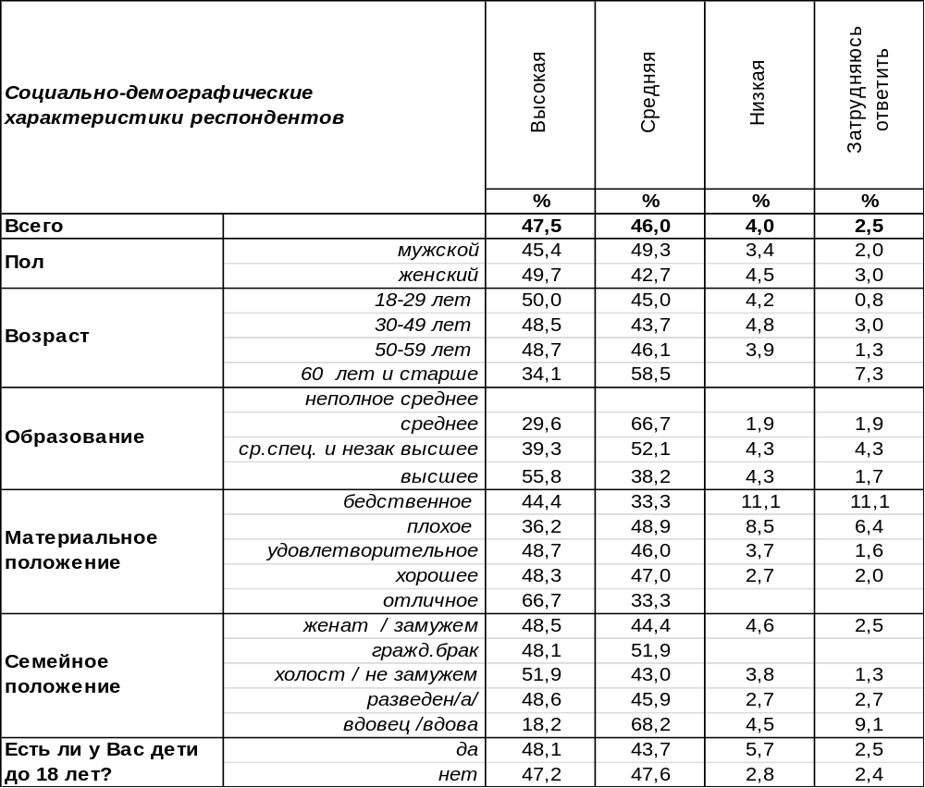
(Примечание: отвечали только работающие респонденты - 404 человека; распределение ответов респондентов по строке составляет 100%)
Чаще всего воронежцы оценивают производительность своей работы либо как высокую (48%), либо как среднюю (46%). С наиболее высокой эффективностью трудятся молодые люди (50%), по мере увеличения возраста этот показатель падает до 34%. Люди, зарабатывающие больше всего денег, чаще других трудятся, по их собственным оценкам, с самой высокой производительностью (67%). Признали производительность своего труда низкой лишь 4% опрошенных.
Сравним ответы горожан на этот вопрос в прошлые годы.

Как бы Вы оценили производительность своей работы?

Характеристика производительности труда воронежцев практически не изменились со времени последнего замера.
ИНСТИТУТ ОБЩЕСТВЕННОГО МНЕНИЯ «квалитас». Тел.: (473) 251-90-75, 251-20-75
Опрос проведён ИОМ "Квалитас" 11 – 16 октября 2013 года методом телефонного интервью.
Выборка репрезентативна для населения г. Воронежа старше 18 лет по полу и возрасту.
Опрошено 606 человек.

ЗАКЛЮЧИЛИ ЛИ ВЫ С РАБОТОДАТЕЛЕМ ДОКУМЕНТАЛЬНО ОФОРМЛЕННЫЙ ОФИЦИАЛЬНЫЙ ДОГОВОР ИЛИ ТОЛЬКО УСТНУЮ ДОГОВОРЕННОСТЬ?
Таблица 18
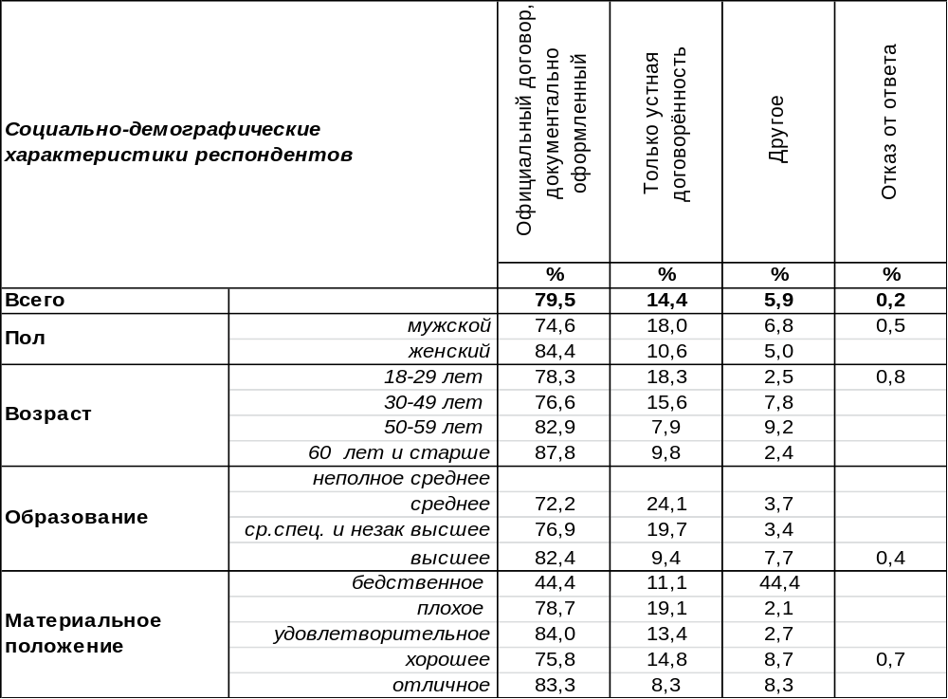
(Примечание: отвечали только работающие респонденты - 404 человека.
Распределение ответов респондентов по строке составляет 100%)
Большинство работающих воронежцев (80%) заключили документально оформленный договор, и только 14% трудящихся поверили работодателю на слово. Среди людей пенсионного возраста 88% опрошенных трудятся по официальному договору, тогда как среди молодежи – 78%. Молодые люди чаще других (18%) работают, надеясь на устное соглашение. В позиции «другое» содержатся такие ответы как «работаю на себя», «сам работодатель», «оформлены только должностные инструкции без договора», «нет никакой договоренности, беспредел страшный, жаловаться некому» и т.п.
Сравним результаты прошлых опросов с сегодняшними ответами горожан.

Заключили ли Вы с работодателем документально оформленный официальный договор
или только устную договоренность?

По отношению к прошлому году количество официально заключаемых договоров снизилось на 10%, опустившись на уровень 2003-2007 гг.
ИНСТИТУТ ОБЩЕСТВЕННОГО МНЕНИЯ «квалитас». Тел.: (473) 251-90-75, 251-20-75
Опрос проведён ИОМ "Квалитас" 11 – 16 октября 2013 года методом телефонного интервью.
Выборка репрезентативна для населения г. Воронежа старше 18 лет по полу и возрасту.
Опрошено 606 человек.

КАКУЮ ЗАРПЛАТУ ВЫ ПОЛУЧАЕТЕ?
Таблица 19
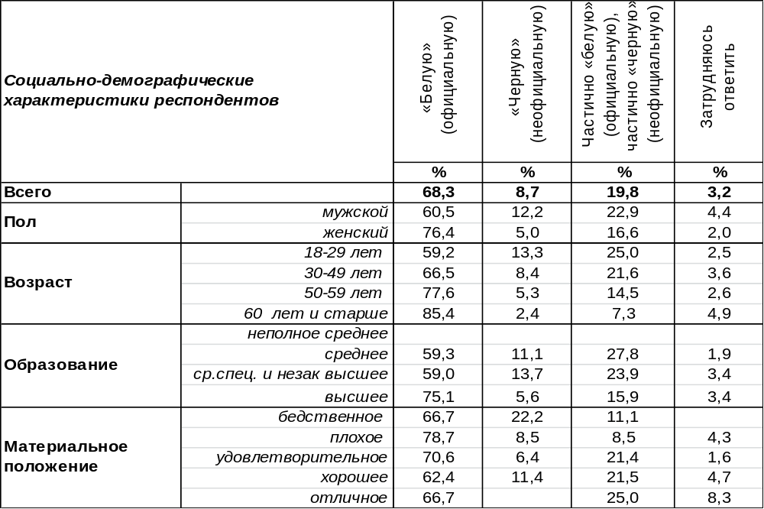
(Примечание: отвечали только работающие респонденты - 404 человека. Распределение
ответов респондентов по строке составляет 100%)
Официальную зарплату, которую народная молва окрестила «белой», получают 68% трудящихся в нашем городе. Она чаще является достоянием женской половины населения (76%) чем мужской (61%). Чем старше респонденты, тем вероятнее, что они располагают «белой» зарплатой (от 59% среди молодежи до 85% среди людей пенсионного возраста). «Черную», т.е. не оформленную документально заплату, получают 9% работников в г. Воронеже. Среди молодежи число получателей неофициальной зарплаты возрастает до 13%, среди людей с бедственным материальным положением - до 22%.
Частично «белую», частично «черную» зарплату получает каждый пятый работник в городе (20%). Чем старше респонденты, тем реже они работают по такой схеме (от 25% среди молодежи до 7% среди людей пенсионного возраста).
Сравним ответы воронежцев сегодня и в прошедшие годы.

Какую зарплату Вы получаете?

За последние пять лет уменьшилось количество работников города, которые получают «белую» зарплату, с 80% до 63%. Выросло число получателей «черной» зарплаты с 6% до 9%. Популярность смешанной формы выплат (частично «белая», частично «черная») с 2008 года увеличилась в два раза (с 10% до 20%).
ИНСТИТУТ ОБЩЕСТВЕННОГО МНЕНИЯ «квалитас». Тел.: (473) 251-90-75, 251-20-75
Опрос проведён ИОМ "Квалитас" 11 – 16 сентября 2013 года методом телефонного интервью.
Выборка репрезентативна для населения г. Воронежа старше 18 лет по полу и возрасту.
Опрошено 606 человек.

СОЦИАЛЬНО-ДЕМОГРАФИЧЕСКИЕ ХАРАКТЕРИСТИКИ РЕСПОНДЕНТОВ

Пол | %
мужской | 43,7
женский | 56,3

Возраст | %
18 – 29 лет | 25,6
30 – 49 лет | 32,0
50 – 59 лет | 18,0
60 лет и старше | 24,4

Образование | %
Неполное среднее | 1,2
Среднее | 15,0
Средне-специальное и незаконченное высшее | 33,2
Высшее | 50,6

Материальное положение | %
Бедственное / Денег не хватает даже на питание и квартплату/ | 4,3
Плохое /Денег хватает только на питание и квартплату/ | 14,7
Удовлетворительное /Кроме питания и квартплаты  денег хватает на покупку недорогих вещей/ | 47,2
Хорошее /Могу покупать дорогие вещи, но далеко не всё по карману/ | 31,5
Отличное / Мы можем позволить себе достаточно дорогостоящие вещи – квартиру, дачу и др. / | 2,3

Семейное положение | %
Женат /замужем/ | 58,3
Не женаты, но живем вместе | 5,0
Холост /не замужем/ | 18,2
Разведен /разведена/ | 8,6
Вдовец /вдова/ | 10,1

Есть ли у вас дети до 18 лет? | %
Да | 31,7
Нет | 68,3

